Medieninformation

Elisabeth-Joe Harriet
Hat sich mir gemocht a Schmerz

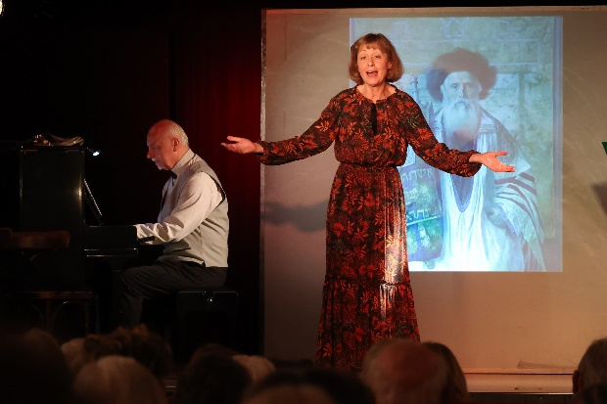
Literarisch-musikalische Reise durch’s Stedtl

Wer ein authentisches jüdisches Programm erleben und die jüdische Seele, das jüdische Volk, seine Lieder und seine Bräuche wirklich verstehen will, der sollte sich diesen Abend nicht entgehen lassen.
Als eingängige Kulisse dienen die Bilder des bedeutenden jüdischen Malers Isidor Kaufmann.

Pressestimme:
„Hinreißend bereits die Einstiegsnummer mit dem Liedel vom Mantel aus altem Stoff, und was man damit nicht noch alles machen kann. Herzerfrischend die jiddischen Geschichten und Geschichteln rund um die hohen Feiertage. Hier kommt das erzählerische und gesangliche Talent der Elisabeth-Joe Harriet voll zum Einsatz …“

Klavier und Geige: Bela Fischer

Termin: 5. & 26.11.2024
Wo: Studio im Akzent
Beginn: 19:30 Uhr
Preise: Euro 39,- freie Platzwahl

Kartenvorverkauf: 1040 Wien, Argentinierstraße 37
von Montag bis Samstag von 13.00 bis 18.00 Uhr
Karten Hotline: 01/501 65/13306
www.akzent.at
Pressefotos in 300dpi und –texte für Ihre Ankündigung stehen auf unserer Website www.akzent.at in unserem Pressebereich zur Verfügung.

